

**QUALIDADE DE SOFTWARE**

Everson ribeiro da silva

Análise de Qualidade

ITAPECERICA DA SERRA

2023

**RESUMO**

Nesta análise iremos abordar a qualidade do produto. Iremos selecionar um devido produto, e analisar as suas qualidades e evidências, inspecionando cada detalhe e por fim fazer um relatório.

**SUMÁRIO**

***1.*** ***RESUMO 2***

***2.*** ***SUMÁRIO 3***

***3.*** ***INTRODUÇÃO 4***

***4.*** ***O PROJETO 5***

**4.1** **Detalhes do produto ou serviço 5**

**4.2** **Tabela de Análise 5**

**4.3** **Relatório 6**

**4.4** **Evidências 7**

**4.5** **Onde encontrar 8**

***5.*** ***CONCLUSÃO 8***

***6.*** ***REFERÊNCIAS BIBLIOGRÁFICAS 8***

**INTRODUÇÃO**

Este projeto traz a análise da qualidade do produto. Onde o produto é inspecionado, e através da análise é relatado a qualidade do mesmo.

Será abordado detalhes do produto e serviços, tabela de análise, relatório, evidências etc. Haverá algumas imagens reais do produto como prova da análise da qualidade e evidências. Abaixo podemos ver o produto selecionado e a tabela detalhando a análise feita, junto ao relatório e evidências do produto.

**O PROJETO**

**Trago o Tênis da Oakley, como um produto a ser analisado. Irei analisar a qualidade do produto com senso crítico e detalhado, para melhoria do mesmo.**

**Abaixo teremos uma tabela específica, detalhando a análise da qualidade do produto com imagens reais. Após o término da análise irei fazer um relatório detalhado.**

* 1. **Detalhes do produto ou serviço**

| **Nome do produto ou serviço:** | **TÊNIS** |
| --- | --- |
| **Fabricante:** | **OAKLEY** |
| **Tempo de uso:** | **1 ANO E 5 MESES** |
| **Outros detalhes relevantes sobre o produto:** | **produto de boa qualidade e material resistente e solado grosso.** |

* 1. **Tabela de Análise**

| **Característica** | **Sua percepção** | **Referência da evidência [caso tenha]** |
| --- | --- | --- |
| **Usabilidade:** | Ao usar o produto eu percebi que o tempo de durabilidade é maior do outros produtos que já usei. |  |
| **Matéria prima:** | Ao usar notei também que o material é bem mais resistente em questão da costura em sua superfície. |  |
| **Performance:** | O produto também é confortável e em tempos de frio mantém os pés quentes devido ao material. |  |
| **Design:** | Seu modelo (Design) combina com qualquer estilo de roupa. Sendo bermuda, calça e roupas de frio, exceto roupas sociais. |  |
| **Detalhe:** | **Durante o uso do produto percebi que o mesmo é um pouco pesado.** |  |

* 1. **Relatório**

Apresento o relatório da análise do produto (Tenis da oakley), trazendo meu senso crítico sobre o mesmo. O produto tem 1 ano e 5 meses de uso, de boa qualidade, material resistente e duradouro.

Em minha percepção seu modelo (design), combina com diversos estilos de roupas. Sua matéria prima é de boa qualidade e bem trabalhada desde o solado até a costura em sua superfície.

Produto confortável, e em tempos de frio mantém os pés quentes, porém tem um pequeno detalhe, o produto é um pouco pesado devido ao solado grosso. Mas é um material que não me arrependo de ter comprado, e compraria novamente por sua durabilidade e qualidade.

* 1. **Evidências**

Acrescente prova visuais do seu item de análise e detalhes demonstrando o que foi analisado, como por exemplo, o tipo de material. A evidência pode ser um print ou foto. Coloque a descrição da imagem.   
Preserve as informações pessoais caso apareça na imagem. Corte ou pinte as informações como endereço, nome completo, telefone, e-mail, etc.

Exemplos de evidências:  
Print:

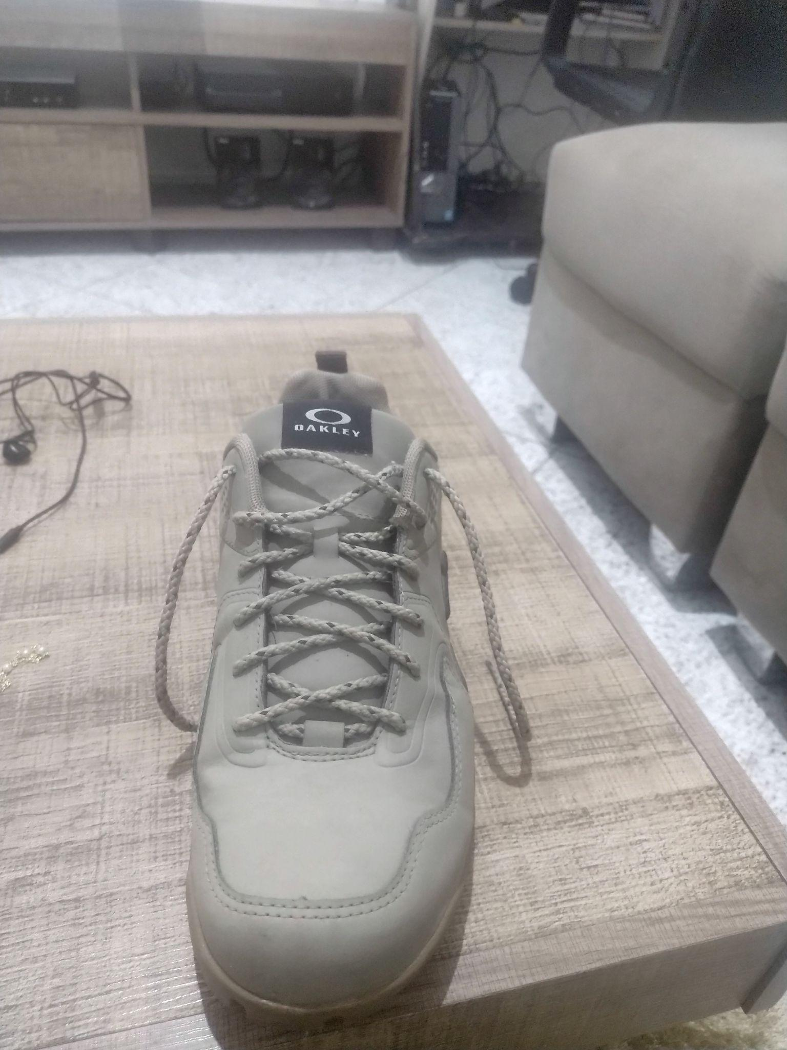  
Imagem 1: Nesta imagem mostra a costura da superfície que foi analisada.

Foto: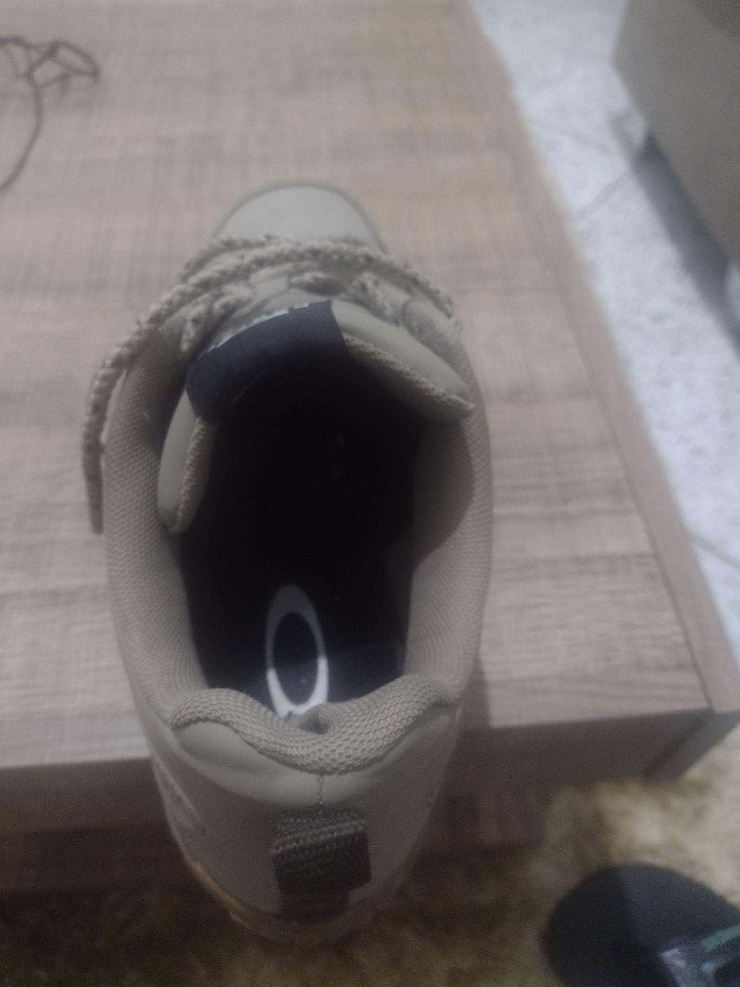

imagem 2: Nesta imagem foi analisado por dentro do produto, onde podemos ver que é confortável.

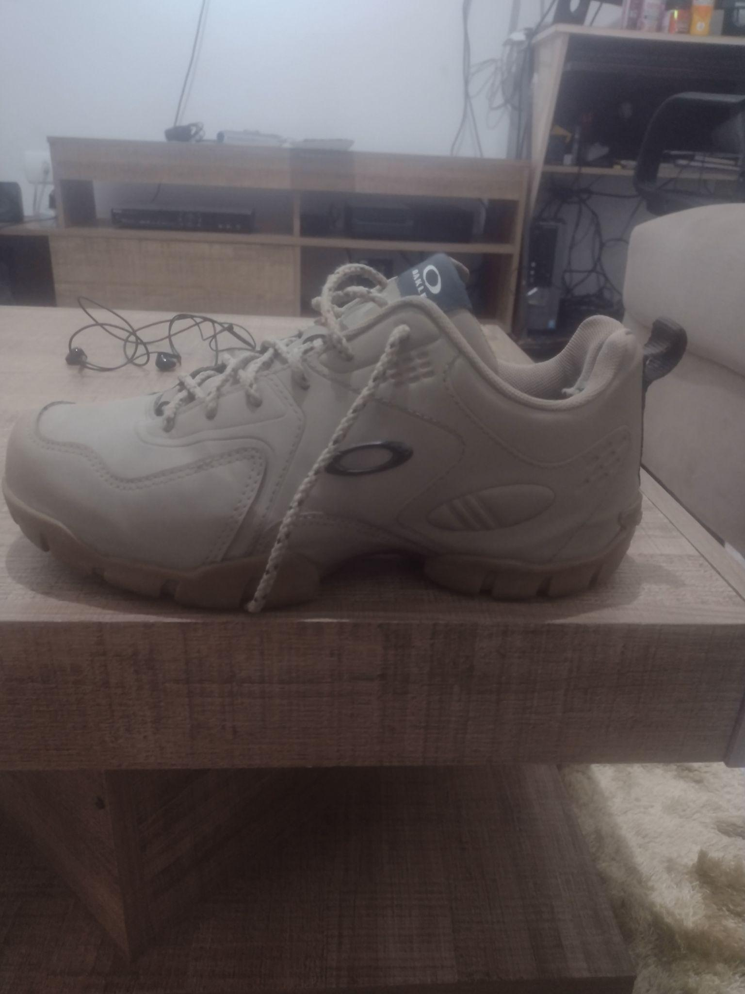

Imagem 3: Aqui analisamos o modelo do tenis.

* 1. **Onde encontrar**

<https://play.google.com/store/apps/details?id=br.com.netshoes.app>

**CONCLUSÃO**

Neste projeto pude aprimorar um pouco mais meu senso crítico como analista, e ser um pouco mais observador. Reparando mais aos detalhes e reportando as minhas percepçoẽs sobre o que deve ser melhorado em um produto.

**REFERÊNCIAS BIBLIOGRÁFICAS**

EBAC, escola britânica de artes criativa e tecnologia.